Министерство образования, науки и молодежной политики
Нижегородской области
ГБПОУ «Дзержинский педагогический колледж»

Студент 4 курса,
специальность 49.02.01
Физическая культура,
группа ФК-4Б
Грехов Максим Алексеевич

Доклад на тему:
Переходы с хода на ход

Руководитель:
Егоров Н.И.

Дзержинск-2022

ОГЛАВЛЕНИЕ

Введение …………………………………………………………………………..3
- Переход с поперечного двухшажного хода на одновременный ход………...4
- Переход от попеременного двухшажного хода к одновременному через один шаг …….………………………………………………………….……….....5
- Переход с одновременного на попеременный двухшажный ход………........7
Заключение …………………………………………………………………….….9
Список использованных источников…………………………………………...10

ВВЕДЕНИЕ
Актуальность исследования. Ходьба на лыжах по различному рельефу местности всецело воздействует на организм, повышает выносливость сердечно-сосудистой и дыхательной систем, совершенствует координацию движений, занятия на свежем воздухе закаляет организм.
Умение передвигаться на лыжах является основным средством физической подготовки. Для сбалансированного развития просто необходимы физические нагрузки. В зимнее время года — это лыжи.
Неумение ритмично, не нарушая непрерывности движения, перейти с одного способа хода на другой влечет за собой повышение нервной стимуляции и мышечной активности гонщика, сбивает с темпа и вызывает потерю скорости.
Для совершенствования техники владения лыжами спортсмену необходим большой диапазон движений, который позволит передвигаться свободно и ритмично на самом сложном рельефе местности.
В настоящее время распространено несколько способов переходов с одновременных ходов на попеременные: прямой переход, переход с прокатом и переход с движением одной рукой вперед, другой назад. Первые два наиболее эффективны.
Цель исследования – изучить особенности перехода с хода на ход в лыжном спорте.
Задачи исследования:
- рассмотреть переход с попеременного двухшажного на одновременный ход;
- изучить особенности перехода с попеременного двухшажного к одновременному через один шаг;
- определить особенности перехода с одновременного на попеременный двухшажный ход.

- Переход с попеременного двухшажного на одновременный ход

Постоянно меняющийся рельеф местности, а также нарастающее при передвижении на лыжах утомление из-за однообразной работы требуют от лыжника постоянной смены ходов. Смена ходов позволяет более равномерно распределить нагрузку на основные группы мышц, участвующих в передвижении на лыжах. В лыжном спорте известно несколько способов перехода.
Целесообразность их применения зависит в основном от конкретных условий участка трассы и от технической подготовленности лыжника. В практике лыжных гонок и туризма в настоящее время используются несколько способов переходов с одновременных ходов на попеременные: переход с прокатом, прямой переход и др. Для переходов с попеременного двухшажного на одновременные применяются переходы без шага, через один и два шага. Главное требование - перейти на другой ход без потери времени, без лишних движений и тем более без остановок в ритме ходов. Потеря времени, хотя бы 0,1 с при каждом переходе (а сколько раз лыжнику приходится менять ход в гонке на 15 км!), может обернуться проигрышем до нескольких десятков секунд. [2]
При переходе с попеременного двухшажного хода на одновременный наиболее целесообразно применять переход без шага (наиболее быстрый) и переход через один шаг (рис. 1)
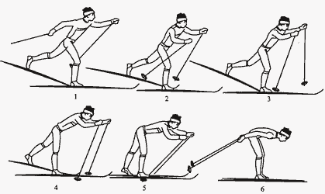
Рис. 1. Переход с попеременного на одновременный ход (прямой)

Переход без шага выполняется следующим образом:
- Одноопорное скольжение на правой лыже, но левая палка в отличие от попеременного двухшажного на снег не ставится. Задерживается в крайне заднем положении и левая нога.
- Скольжение продолжается, но лыжник быстрым движением выносит вперед правую руку с палкой.
- Начинается маховый вынос левой ноги вперед и заканчивается вынос правой руки.
- Палки одновременно ставят на снег и начинают отталкивание с "навалом" туловища.
- Продолжается толчок палками, маховая нога приближается к опорной.
- Одновременно заканчивается толчок руками и происходит приставление ноги. Лыжник таким образом перешел на одновременный ход. Чаще всего такой переход выполняется при хорошем скольжении. [2]

- Переход с попеременного двухшажного к одновременному через один шаг

Переход от попеременного двухшажного хода к одновременному через один шаг (рис. 2) выполняется следующим образом:
- Одноопорное скольжение на левой лыже в попеременном ходе.
- Скольжение продолжается. Правая рука выводит палку кольцом вперед. Вынос левой палки кольцом назад.
- Толчок левой ногой, левая палка догоняет и присоединяется к правой перед постановкой их на снег.
- После окончания толчка левой ногой палки одновременно ставят на снег и начинается отталкивание двумя палками.
- Продолжается одновременный толчок двумя палками.
- С окончанием толчка палками маховая (левая) нога приставляется к опорной, и лыжник может продолжать движение любым одновременным ходом. [1]
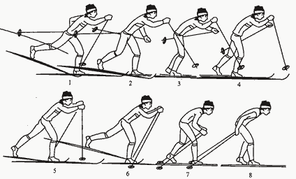
Рис. 2. Переход с попеременного на одновременный ход

Перечисленные способы позволяют без задержки сменить лыжные ходы. Лыжники, хорошо овладевшие отдельно каждым ходом, осваивают их довольно легко. Образцовый показ и объяснение позволяют ученикам после нескольких попыток освоить схему движений.
Дальнейшее совершенствование продолжается на учебно-тренировочной лыжне с таким микрорельефом и участками с различными условиями скольжения, чтобы это диктовало необходимость частого перехода с хода на ход.
При выполнении переходов встречаются следующие основные ошибки: отсутствие согласованности движений в выносе и постановке палок на снег с отталкиванием ногами; отсутствие непрерывности, слитности движений, порой замедление их, что приводит к нарушению ритма; слабый толчок руками в момент перехода с хода на ход.
Для устранения указанных ошибок необходимо повторить способы ходов, выполнить все движения по разделениям под команду учителя. В дальнейшем мелкие ошибки устраняются при передвижении по учебной лыжне. [3]

3. Переход с одновременного хода к попеременному двужшажному

При переходе от одновременного хода к попеременному двухшажному наиболее целесообразно применять прямой переход. Он наиболее эффективен и в то же время довольно успешно осваивается (рис. 3).
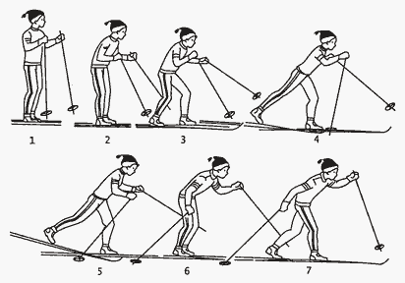

Рис. 3. Переход с одновременного на попеременный ход

- После окончания одновременного толчка руками лыжник медленно выпрямляется и выносит палки вперед.
- Продолжая скользить на двух лыжах, лыжник, перенося вес тела на правую ногу, готовится к толчку.
- С шагом левой и толчком правой ногой правая палка подготовлена к постановке на снег, а левая продолжает выводиться кольцом вперед.
- После окончания толчка правой ногой лыжник скользит на левой лыже, правая палка ставится на снег, продолжается вынос левой палки кольцом вперед.
- Продолжение скольжения на левой лыже, начало отталкивания правой рукой, махового выноса правой ноги вперед.
- Правая рука заканчивает толчок, левая палка опускается и подготовлена для постановки на снег, левая нога в положении подседа перед заключительной фазой отталкивания. [3]
- Правая рука закончила толчок (рука и палка составляют прямую линию), левая нога заканчивает отталкивание, левая рука подготовлена к постановке на снег. В следующий момент с толчком левой руки лыжник переходит на попеременный двухшажный ход.
Прямой переход применяется, как правило, при переходе от одновременного одношажного (основной вариант) или от одновременного бесшажного к попеременному двухшажному, но может с успехом использоваться и в других случаях. Методика обучения этому способу перехода такая же, как и при обучении переходам к одновременным ходам.
В том случае, если лыжники недостаточно уверенно осваивают способы перехода с хода на ход целостным методом, целесообразно предварительно выполнить все движения расчлененно под счет. Вначале после каждого движения можно сделать кратковременную остановку для контроля за принятым положением; затем все движения выполняются слитно, постепенно увеличивается скорость движений. Дальнейшее обучение и совершенствование проходят на учебном круге и учебной лыжне. Учебный круг целесообразно проложить на площадке, имеющей небольшой (2-3°) уклон.
В дальнейшем на учебной лыжне необходимо так подобрать рельеф, чтобы он многократно стимулировал смену ходов. [1]

ЗАКЛЮЧЕНИЕ

Передвижение на лыжах во время занятий и тренировок проходит в различных условиях рельефа местности, состояния и микрорельефа лыжни при непрерывно изменяющихся условиях скольжения и сцепления лыж со снегом. Все это требует от лыжников овладения совершенной техникой лыжных ходов, спусков и поворотов в движении. Скорость передвижения на лыжах зависит не только от совершенной техники, но и от общей физической и функциональной подготовки, от качества лыжного инвентаря и смазки лыж (условий скольжения и сцепления лыж со снегом).
Техника передвижения на лыжах — это наиболее рациональная для конкретных условий и данного уровня физической подготовленности спортсмена система движений, обеспечивающая при оптимальной экономичности наиболее высокий спортивный результат. За многие годы развития лыжного спорта техника передвижения на лыжах постоянно совершенствовалась.
Для смены ходов в лыжных гонках применяются следующие виды переходов: с попеременного двухшажного на одновременные - переход без шага, через один шаг; с одновременных на попеременные - прямой переход, переход с прокатом. Перечисленные способы переходов наиболее эффективны, экономичны, поэтому и шире распространены. При использовании коньковых ходов также применяются различные варианты переходов с хода на ход.

СПИСОК ИСПОЛЬЗОВАННЫХ ИСТОЧНИКОВ

- Кобзева, Л.Ф. Основы методики обучения в лыжном спорте : учебное пособие / Л.Ф. Кобзева, Л.А. Гурская. – Смоленск : РИО СГИФК, 2018. – 232 с. – Текст : непосредственный
- Ковровский, В.Ю. Лыжный спорт : учебное пособие / В.Ю. Ковровский. – Рязань : Ряз.ГУ, 2017. – 268 c. – Текст : непосредственный
- Раменская, Т.И. Лыжный спорт : учебник / Т.И. Раменская, А.Г. Баталов. – Москва : Физическая культура, 2015. - 320 с. - ISBN 5-9746-0009-6. – Текст : непосредственный.

